Инструкция по работе с ЭД «Запрос»
1. Сотрудник заказчика работает с ЭД Запрос (вкладка Уведомления - Запросы) на статусе «Ожидание ответа заказчика»:
2. Сотрудник заказчика прикрепляет к данному электронному документу файл (Разъяснения на запрос), выбирает группу полей Документы в составе разъяснений (для заказчика) и выбирает категорию вложения (Файлы, прикрепленные к запросу на разъяснение):

3. Сотрудник заказчика с ролью «Руководитель заказчика» подписывает ЭД Запрос действием «Согласовать (Подписать)»:
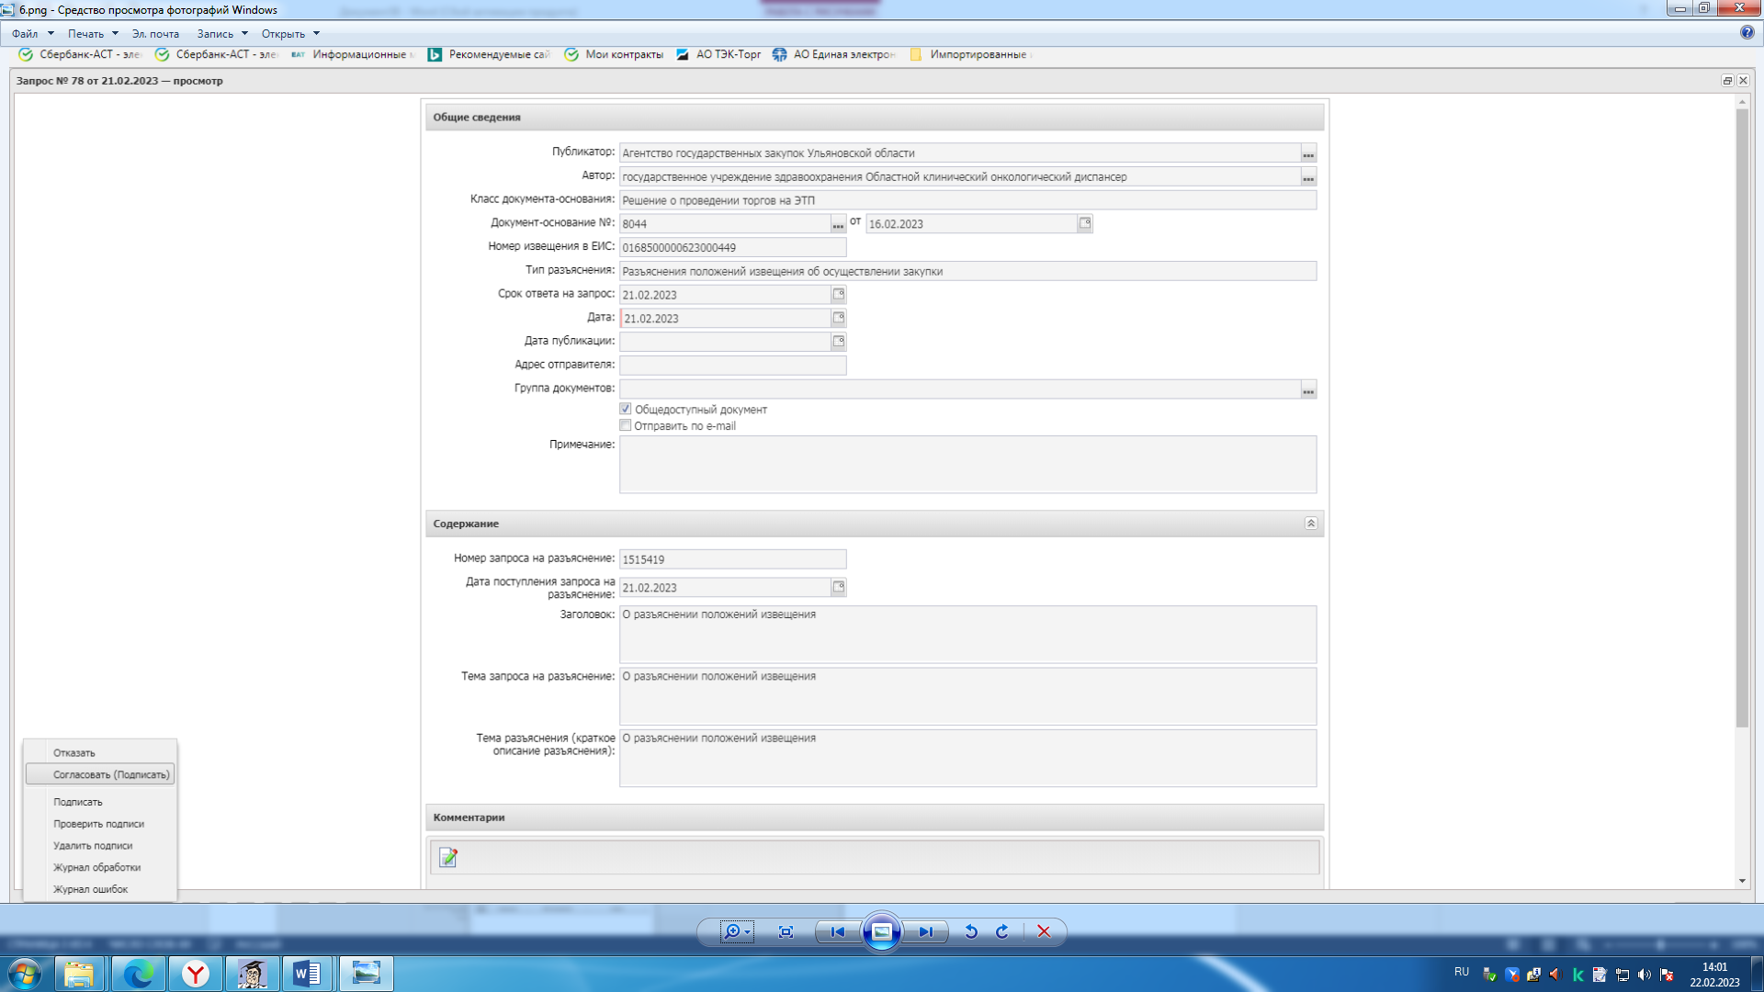
4. ЭД Запрос после выполнения всех вышеуказанных действий переходит на конечный статус «Обработано заказчиком».
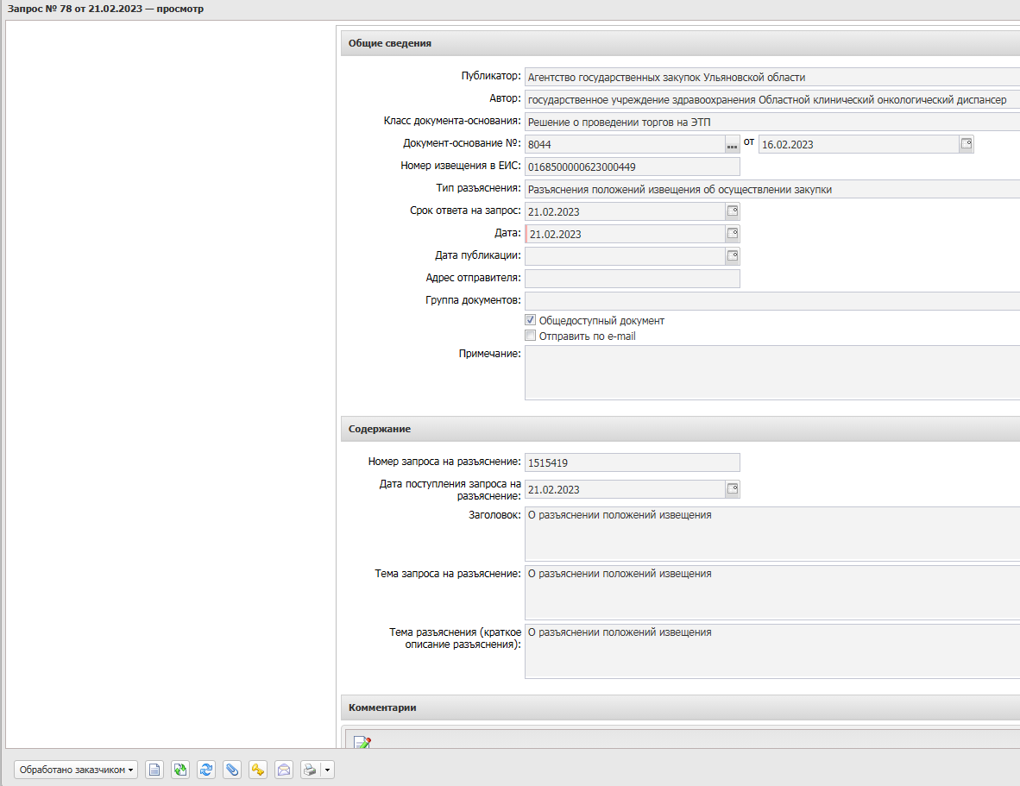
Дальнейшие действия по обработке запроса выполняются сотрудниками Уполномоченного органа.

